**O’ZBEKISTON RESPUBLIKASI MUDOFA VAZIRLIGI AXBOROT KOMMUNIKATSIYA TEXNOLOGIYALARI VA ALOQA HARBIY INSITUTI**



**HAVO HUJUMIDA MUDOFAA RADIOTEXNIK QO’SHINLAR KAFEDRASI**

**4 -KURS RT-4/5- SEKSIYA**

**“PYTHON DASTURLASH TILI” FANIDAN**

**2-TOPSHIRIQ**

Bajardi:Ne’matov A.

Qabul qildi: Sapayev SH.

**Toshkent 2024**

**Topshiriq**

**1.**10 ta elementdan ortiq bo’lgan elementlardan iborat butun sonlar fayli berilgan. Shu fayl elementlarini oxiridan boshlab, faylda 10 ta element qolgunicha o’chirilsin. Ya’ni fayilda dastlabki 10 ta element qolsin.

f=open(**'sonlar.txt'**,**"r"**)

b=f.read()

b=b[:10]

f=open(**'sonlar.txt'**,**"w"**)

f.write(b)

faylni berilishi

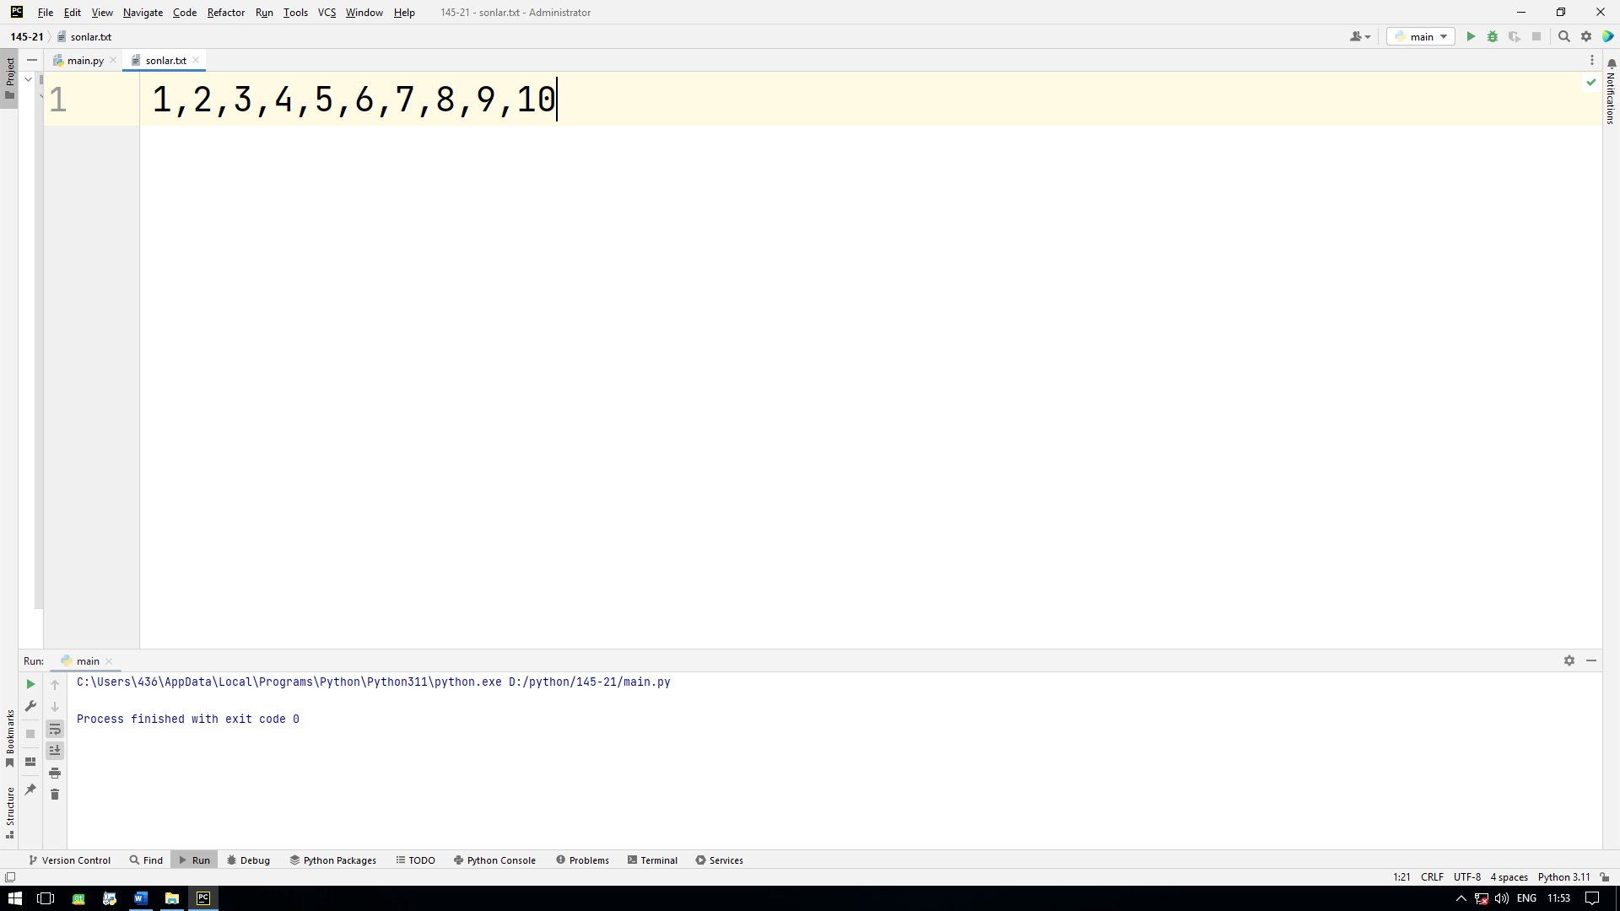

dastur

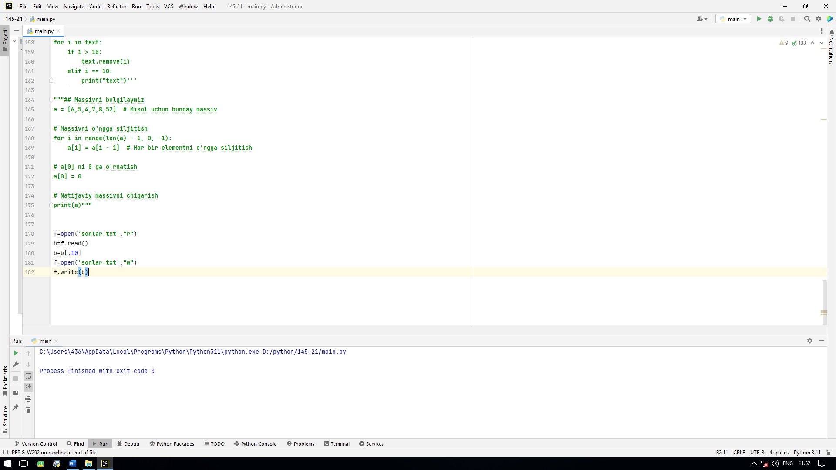

Javob

